Инструкция
по регистрации несовершеннолетних граждан в целях поиска подходящей работы в ГАУ ТО ЦЗН Заводоуковского городского округа

Распоряжением Правительства Тюменской области от 13 апреля 2020 г. №313-рп «О временном порядке работы государственных автономных учреждений Тюменской области Центров занятости населения» (далее – Порядок) регламентированы особенности осуществления деятельности центров занятости населения.
В соответствии с указанным Порядком регистрация несовершеннолетних граждан в целях поиска подходящей работы осуществляется исключительно в дистанционной форме путем подачи заявления в электронной форме посредством Интерактивного портала Департамента труда и занятости населения (https://czn.admtyumen.ru/).

Для подачи заявления о предоставлении государственной услуги необходимо наличие подтвержденной учетной записи на портале Государственных Услуг госуслуги (ЕСИА).

В случае если у вас отсутствует подтверждённая учетная запись в Единой системе идентификации и аутентификации информируем о возможности дистанционных способах подтверждения ученой записи ЕСИА через мобильные приложения Сбербанк Онлайн, Тинькофф Банк, Почта Банк и др.

Для регистрации несовершеннолетних граждан в целях поиска подходящей работы необходимо зайти на страницу Интерактивного портала Департамента труда и занятости населения (https://czn.admtyumen.ru/) в сети Интернет и выполнить последовательность действий в соответствии с представленной ниже инструкцией.
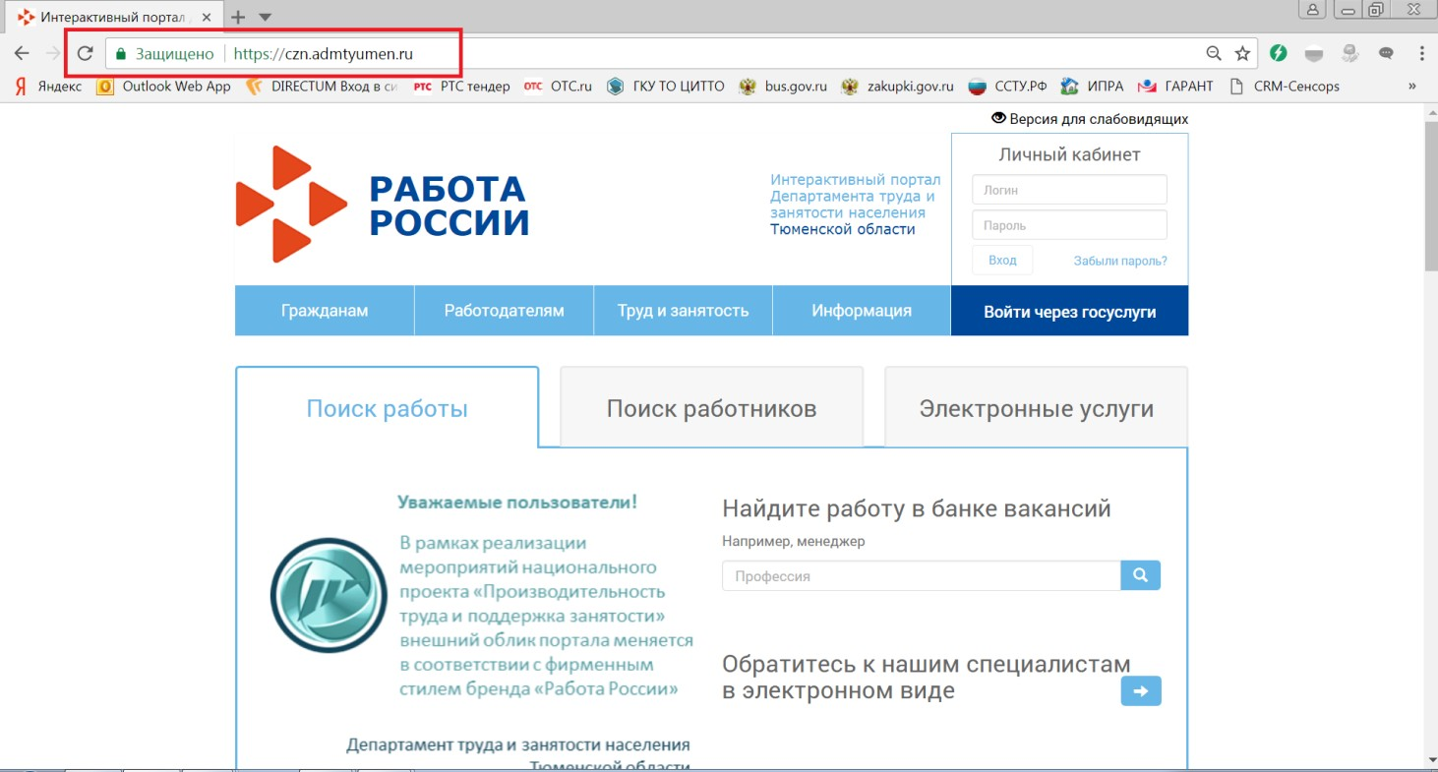

Внизу страницы необходимо найти кнопку «Организация временного трудоустройства несовершеннолетних граждан в возрасте от 14 до 18 лет в с свободное от учебы время».
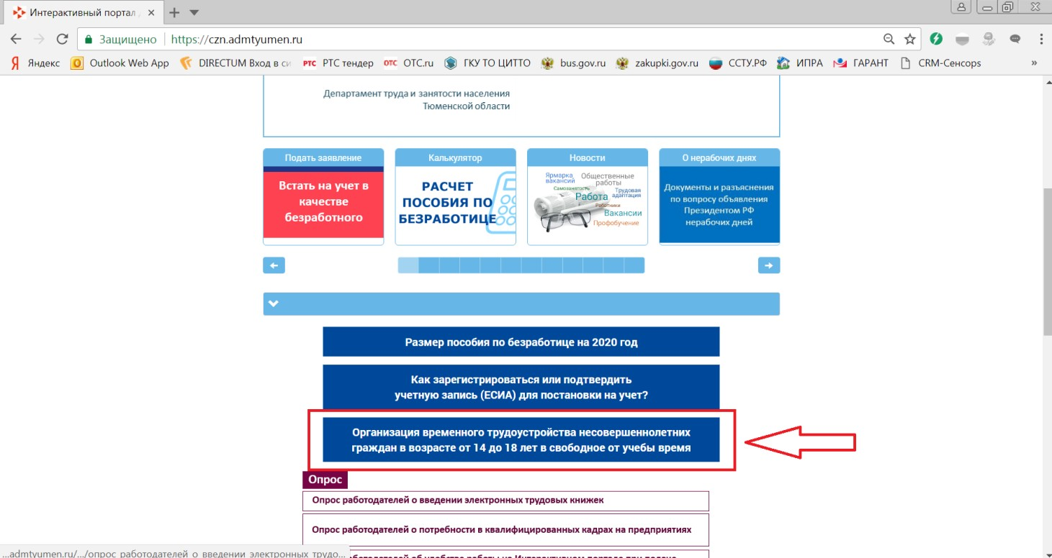

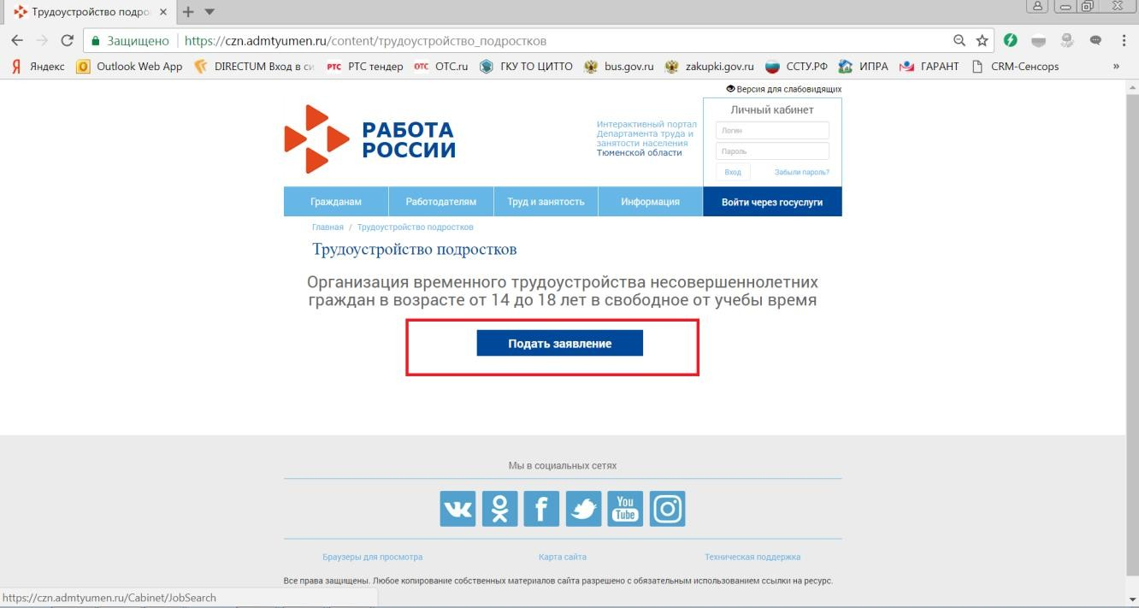

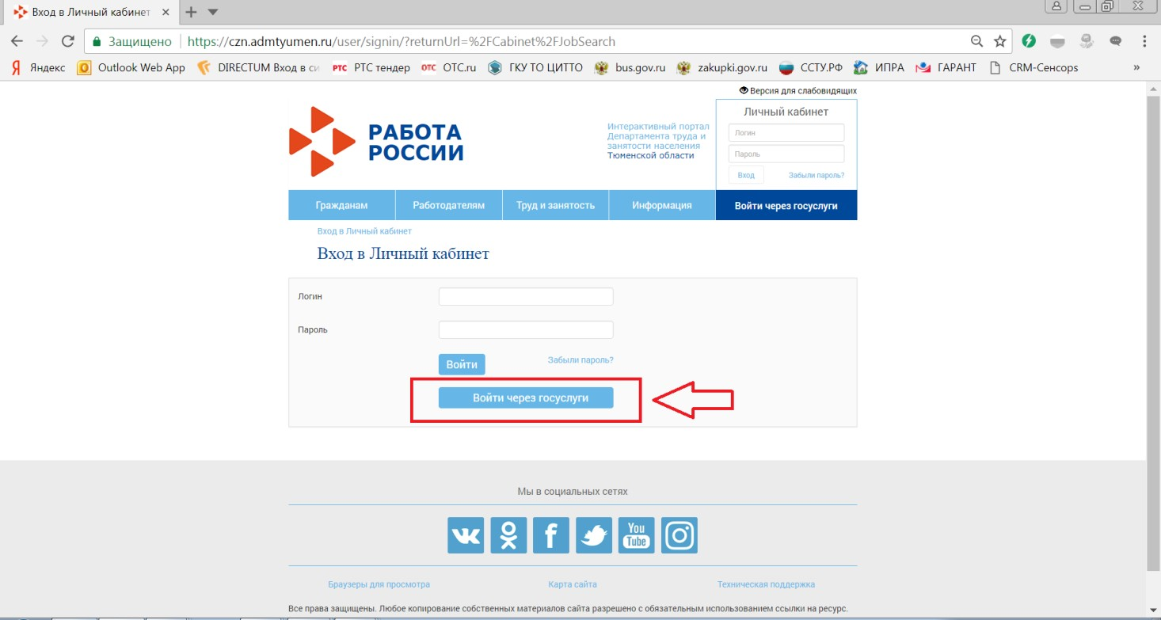

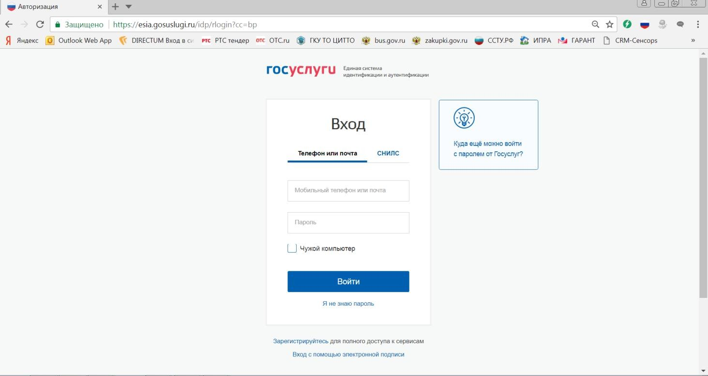

Далее необходимо последовательно заполнить все вкладки.
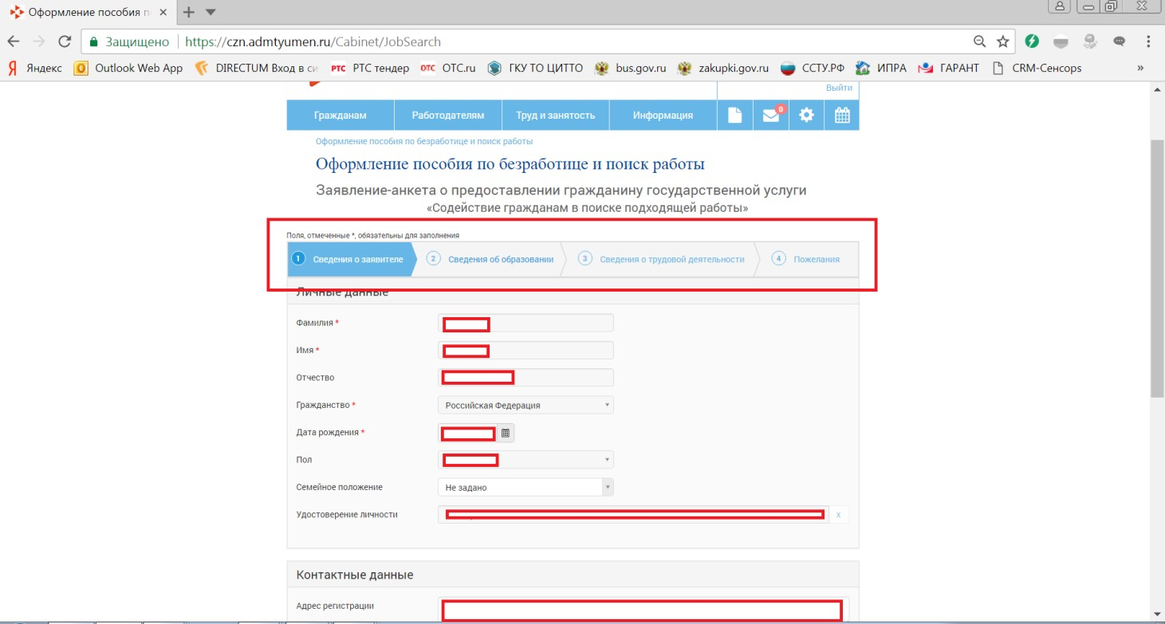

На последнем этапе необходимо выбрать соответствующий центр занятости населения и нажать кнопку «Подать заявление».

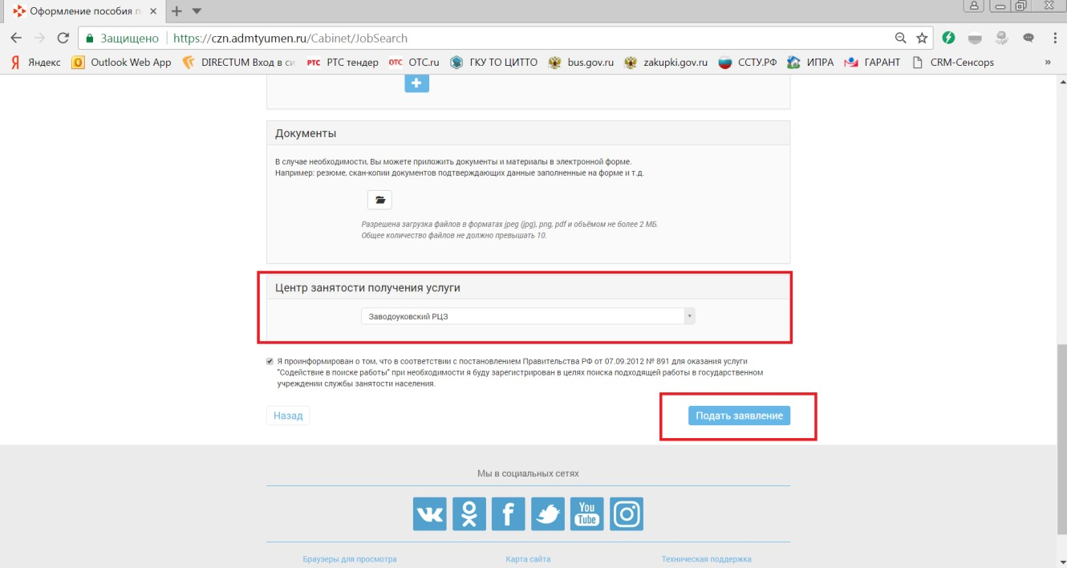

ВАЖНО:
Заявление о предоставлении государственной услуги должно быть подано ранее даты трудоустройства несовершеннолетнего (не менее чем за 10 рабочих дней).

